CASE REPORT

SÍNDROME DE EHLER-DANLOS TIPO III - RELATO DE UM RARO CASO

EHLER-DANLOS SYNDROME TYPE III – A RARE CASE REPORT
Samara Ramos de Souza* Maysa Nogueira de Barros Melo* Paulo Ribeiro Queiroz Neto* Thiago Felippe Oliveira Macêdo** Bráulio Carneiro Júnior***

Unitermos
Articulação tem-
poromandibular; Cirurgia; mandíbula.
Resumo
A Síndrome de Ehler-Danlos (SED) compreende um grupo de doenças heredi- tárias do tecido conjuntivo que partilham um defeito na formação do coláge- no. Dos diferentes subtipos da doença, o tipo III (Hipermobilidade Articular) afeta pequenas e grandes articulações, ocasionando luxações e subluxações recorrentes. A mandíbula é o único osso móvel do complexo maxilofacial e pa- cientes portadores de SED podem apresentar episódios de luxação recorrentes, necessitando de tratamento. Na falência de tratamentos conservadores (placas miorrelaxantes, fonoaudiologia e fisioterapia), dentre os inúmeros tratamentos cirúrgicos existentes, a técnica de instalação de placas na eminência articular é uma terapêutica eficaz, segura, de realização simples, reversível, não alte- rando as funções normais da articulação temporomandibular e sendo preferida pelos autores no tratamento dos casos de luxação recorrente da mandíbula. O presente artigo tem como objetivo relatar um raro caso de SED tipo III que teve como tratamento escolhido a técnica cirúrgica de instalação de placa na eminência articular, além de discutir a respeito da melhor técnica cirúrgica a ser empregada.

Uniterms
Temporo-
mandibular joint; Surgery; Mandible.
Abstract
The Ehler-Danlos syndrome (EDS) comprises a group of inherited connective tissue disorders that share a defect in collagen formation. At the different subtypes of the disease, type III (Joint Hypermobility) affects small and large joints, causing recurrent dislocations and subluxations. The mandible is the only movable bone in the maxillofacial complex and patients with EDS may present episodes of recurrent dislocation of it, requiring treatment. On failure of conservative treatments (relaxing boards, speech therapy and physiotherapy), among the many surgical treatments actually, the technique of plates installation in the articular eminence is an effective, safe treatment, simple, reversible, and not change normal function of the temporomandibular joint, being preferred by the authors in the treatment of recurrent dislocation of the mandible. This paper aims to report a rare case of EDS type III that was treated by the surgical technique of installing plate on articular eminence, and to discuss about the best surgical technique to be employed.

* Residente do Serviço de Cirurgia e Traumatologia Bucomaxilofacial pela Universidade Federal da Bahia / Hospital Santo Antô- nio (UFBA/HSA-OSID)
** Cirurgião Bucomaxilofacial pela Universidade Federal da Bahia / Hospital Santo Antônio (UFBA/HSA-OSID)
*** Preceptor do Serviço de Cirurgia e Traumatologia Bucomaxilofacial pela Universidade Federal da Bahia / Hospital Santo Antô- nio (UFBA/HSA-OSID)

INTRODUÇÃO
A Síndrome de Ehler-Danlos (SED) compre- ende um grupo de doenças hereditárias do tecido conjuntivo que partilham um defeito na formação do colágeno1. O diagnóstico é estabelecido pelo exame clínico e da história familiar, e em 1977 uma conferência em Villefranche estabeleceu os critérios2. A combinação de três critérios maiores é altamente específica para a presença da condição2. São eles: hiperextensibilidade da pele, fragilidade tecidual (demonstrada através de cicatrizes atróficas), hipermobilidade articular e histórico familiar positivo2.
Os critérios menores também foram designa- dos e a presença de um ou mais contribui para o diagnóstico, não sendo suficientes para esta- belecê-lo: pele suave e aveludada, lesões com cicatrizes em ponto de pressão (como joelhos e cotovelos), nódulos cutâneos sobre as proemi- nências ósseas, entorces, luxações, subluxações, pés chatos, hipotonia muscular, facilidade de contusões, hérnia de hiato e prolapso anal na infância2.
Dos diferentes subtipos da doença, o tipo III (Hipermobilidade Articular) afeta pequenas e grandes articulações, ocasionando luxações e subluxações recorrentes, além da hiperexten- sibilidade da pele1. Nesse tipo, as subluxações e deslocamentos são comuns, podendo aconte- cer espontaneamente ou após mínimo trauma, e podem causar dores agudas2. Degeneração articular é comum, associada a dor crônica (di- ferentemente da dor associada a deslocamentos agudos ou osteoartrites avançadas) e consiste em uma complicação séria fisicamente e psicologi- camente desestabilizadora2. O gene causador da SED tipo III é desconhecido e sua transmissão é autossômica dominante, sendo o aconselhamen- to genético de suma importância2. A ausência de hiperextensibilidade da pele e das cicatrizes atróficas excluem o diagnóstico clássico de SED2. A articulação temporomandibular pode su- bluxar espontaneamente ou após mínimo trauma em pacientes com SED. Diferentes tratamentos são descritos na literatura para a luxação recor- rente da mandíbula (LRM), incluindo injeção
intracapsular de soluções esclerosantes, eminec- tomia, sutura dos tecidos moles para limitar o excursionamento condilar e barreiras mecânicas (por fratura do arco zigomático, aumento da eminência articular, enxertos e implantes)3. Os tratamentos mais conservadores são a utilização de placas miorrelaxantes, contenções dentárias e fisioterapia3. Na falência dos tratamentos con- servadores, indica-se o tratamento cirúrgico3.
Azenha et al.3 (2010), em seu estudo, re- alizaram procedimentos cirúrgicos em quatro pacientes instalando placas em “T” na eminência articular e todos os pacientes obtiveram limitação da abertura bucal e não apresentara nenhum episódio de LRM durante o acompanhamento pós-operatório.
O objetivo deste trabalho é relatar um raro caso de SED que teve como tratamento de escolha a instalação de placas na eminência articular para impedir mecanicamente episódios de luxação da mandíbula (comuns na síndrome em questão), assim como discutira a respeito das formas de tratamento da luxação recorrente de mandíbula.

RELATO DE CASO
Paciente E.P.S, 44 anos, sexo feminino, mela- noderma, procurou o serviço de Cirurgia Buco- maxilofacial do Hospital Santo Ântonio, situado em Salvador – BA, apresentando histórico de luxação recidivante de mandíbula há 15 anos, com episódios recorrentes a cada abertura bucal forçada (mais de três episódios num período de 06 meses). A paciente portava em mãos um rela- tório de estudo genético com o laudo de síndrome de Ehler-Danlos e com histórico familiar de pa- rentes de 1º e 2º graus que portam a síndrome. A mesma também relatava perda do convivo social, alterações psicológicas e nutricionais. Ao exame intra-oral apresentava uma condição oral razo- ável com perda de algumas unidades dentárias, restaurações e boa higiene oral. Aos exames de imagem (radiografia panorâmica dos maxilares) foi observada uma pequena degeneração condilar direita, sugestiva de problema inflamatório crô- nico (osteoartrose em fase inicial), possivelmente causado pela síndrome (Figuras 01 e 02).

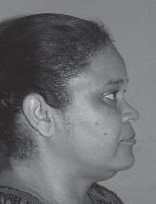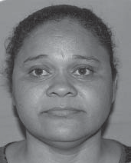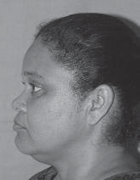

Figura 01: Normas perfil direito, frontal e perfil esquerdo.

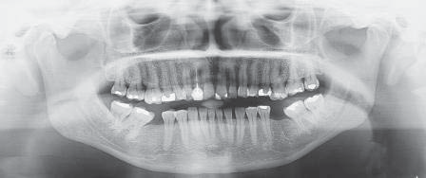
Figura 02: Radiografia panorâmica pré-operatória.

Tendo em vista o conhecimento da síndrome e o insucesso de tratamentos conservadores (fisioterapia, fonoaudiologia, reeducação ali- mentar), foi sugerido o tratamento cirúrgico para resolução do caso. A paciente foi submetida a anestesia geral, realizando-se acesso Endaural bilateral para exposição da articulação têmporo-
-mandibular, seguida de instalação de material de órtese: 01 placa em “L” na região de cada eminência articular (fazendo com que o côndilo toque na placa sempre no movimento de abertu- ra ou protrusão mandibular, limitando a abertura bucal da paciente para 40 mm) (Figuras 03 e 04).

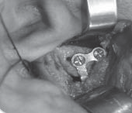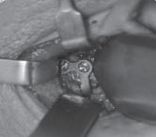

Figura 03: Trans-operátorio (da esquerda para a direita): ATM lado direito e ATM lado esquerdo.

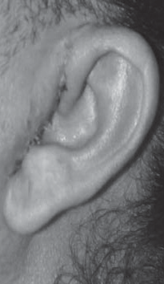
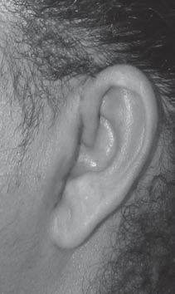
15o DPO

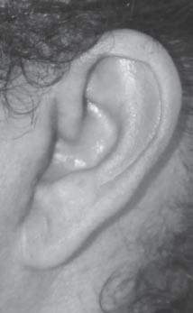
30o DPO

3o MPO
alimentação e nega ter apresentado episódios de luxação da mandíbula após o procedimento cirúrgico (Figura 06).

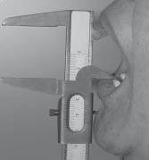
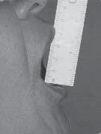
Figura 04: Cicatrização pós-operatória.

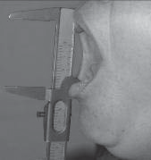
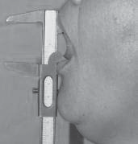
No 15º dia pós-operatório a paciente evo- luiu com pouco edema, sitio operatório em processo de cicatrização, sem queixas álgicas e sem episódios de luxações mandibulares. Ao exame físico extra-oral foi observada uma abertura bucal de 40mm e à tentativa de maior abertura a mesma apresentou dor em músculos mastigatórios (Figura 05).
Atualmente, no 9º mês de acompanha- mento, a paciente evolui com abertura bucal de 35mm, refere melhora no convívio social e

Figura 05: Aferição da abertura bucal (da esquerda para a direita): Pré-operatório – 45mm, 15º dia Pós-
-operatório (DPO) – 40mm, 30º DPO – 33mm, 9º mês Pós-operatório – 35mm.

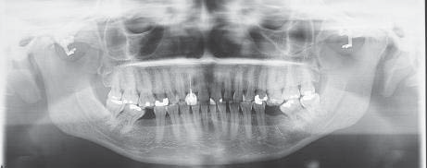

Figura 06 – Radiografia panorâmica pós-operatória.

DISCUSSÃO
Numerosas abordagens terapêuticas vêm sendo discutidas na literatura para o tratamento da luxação recidivante da articulação temporo- mandibular. Estas variam desde as conservadoras com a utilização de injeção intracapsular com substancias esclerosantes, uso da toxina botulíni- ca e fisioterapia, até as intervenções cirúrgicas4. O tratamento cirúrgico pode ser dividido em dois grupos de acordo com seu objetivo. Alguns procedimentos visam facilitar a redução do côndilo mandibular luxado através da dimi- nuição da altura do tubérculo articular, enquanto outros colocam barreiras mecânicas para evitar o deslocamento. Dentre os procedimentos mais utilizados estão a eminectomia e o aumento da
eminência articular5.
A interposição de obstáculo para prevenir o deslocamento do côndilo mandibular pode ser conseguida através do uso de mini placas de titânio, âncoras, parafusos, implantes, enxertos ósseos ou próteses de fossa articular4.
Buckley & Terry6 (1988) têm usado, desde 1981, o método de colocação de miniplaca na face lateral do arco zigmático com um segmento dobrado medialmente logo abaixo da eminência articular. Em comparação à eminectomia; os autores consideram a técnica menos invasiva, reversível, técnica cirúrgica menos sensível e sem necessidade de restrições pós-operatórias da função dos movimentos mandibulares, de- vido ao mecanismo de restrição de movimento proporcionado pela miniplaca. Como desvan- tagens consideram a diminuição da abertura bucal máxima, fraturas do material de síntese e possibilidade de novas luxações em relação à eminectomia.
Cardoso et al.7(2005) realizaram um estu- do comparativo da eminectomia e do uso de miniplaca na eminência articular para o trata- mento de luxação recidivante da articulação temporomandibular. Avaliaram o prontuário de 11 pacientes, com um total de 20 articulações operadas, 11 pela técnica de miniplaca e 9 utili- zando a eminectomia. Em um acompanhamento de 360 dias em média, concluíram que ambas as técnicas mostram-se eficazes para o tratamento da hipermobilidade condilar, não observando nenhum caso de recidiva. A abertura máxima bucal foi maior em pacientes que realizaram a eminectomia, sendo essa mais eficaz na variável crepitação e dor articular.
Em outro estudo com 20 pacientes que foram submetidos à eminoplastia com coloca- ção de miniplacas de titânio para tratamento da luxação recidivante da ATM, foi observado uma alta incidência de complicação relacio- nadas a fratura do material de síntese, um total de 7 paciente cursaram com essa complicação levando o autor a não recomendar a utilização dessa técnica no tratamento dessa desordem. Foi observado também uma diminuição da abertura máxima bucal e menor nível de dor em toda a amostra8.
Martins et al.9 (2014), realizaram um revisão de literatura enumerando os possíveis fatores etiológicos de hipermobilidade articular associa- das a luxação recidivante da ATM e as alterna- tivas cirúrgicas para seu tratamento. Mostraram que a patogênese é atribuída a uma combinação de fatores, sejam eles internos relacionados a variações da anatomia, mau funcionamento dos componentes articulares e características genéti- cas e fatores externos como trauma e utilização de medicamentos.

No presente estudo relatamos o caso de uma paciente diagnostica com síndrome de Ehlers-
-Danlos tipo III que apresentava hipermobilidade articular e inúmeros episódios de luxação da ar- ticulação temporomandibular. Dentre as opções de tratamento foi escolhida a colocação de mi- niplaca para limitar a excursão condilar, levando em consideração a idade e tipos de problemas associados. Essa técnica segundo a literatura possibilita menos danos cirúrgicos apresentando uma morbidade menor e reversibilidade.

CONSIDERAÇÕES FINAIS
Pacientes portadores de SED requerem a compreensão do papel do colágeno em diferen-
tes tecidos do corpo e a identificação do subtipo da síndrome. No tipo III, a particularidade mais importante é a hipermobilidade articular com possível aparecimento da luxação recorrente de mandíbula, que compromete socialmente e psicologicamente o paciente. Para melhoria da qualidade de vida do mesmo, o cirurgião buco- maxilofacial deve conhecer e identificar a melhor forma de tratamento. Nesse contexto, a técnica cirúrgica de instalação de placas na eminência articular é uma terapêutica eficaz, segura, de realização simples e reversível, não alterando as funções normais da ATM e sendo preferida pelos autores no tratamento dos casos de LRM. O sucesso da técnica já é descrito na literatura e foi ilustrado através do raro caso relatado.

REFERÊNCIAS

  - Narcisi P, Richards AJ, Ferguson SD, Pope FM. A family with Ehlers-Danlos syndrome type III/articular hypermobility syndrome has a glycine 637 to serine substitution in type III collagen. Hum Mol Genet 1994; 3:1617-20.
  - Malfait F, Wenstrup RJ, De Paepe A. Clini- cal and genetic aspects of Ehler-Danlos syndrome, classic type. Genet Med 2010 Oct; 12(10):597-605
  - Azenha MR, Saab M, Marzola C. Tratamen- to cirúrgico do deslocamento crônico da mandíbula. RFO 2010 jan/abr; 15(1): 20-4.
  - Guarda-Nardini l, Palumbo B, Manfredini D, Ferronato G. Surgical Treatment of chronic temporomandibular joint disloca- tion: a case report. Oral Maxillofac Surg 2008; 12(1): 43-6.
  - Guven O. Management of chronic recur- rent temporomandibular joint dislocation: a retrospective study. Journal of Cranio- Maxillofacial Surgery 2009; 37: 24-9.
  - Buckley MJ, Terry BC. Use of bone plates to manage chronic mandibular dislocation: report of cases. J Oral Maxillofac Surg 1988; 46(11):998-1002.
  - Cardoso AB, Vasconcelos BCE, Oliveira DM. Estudo comparativo da eminectomia e do uso de miniplaca na eminência articular para tratamento da luxação recidivante da articulação temporomandibular. Rev Bras Otorrinolaringol 2005 jan/fev;71(1):32-7
  - Kuttenberger JJ, Hardt N. Long-term re- sults following miniplates eminoplasty for the treatment of recurrent dislocation and habitual luxation of the temporomandibu- lar joint. Int J Oral Maxillofac Surg 2003; 32:474-9.
  - Martins WD, Ribas Mde O, Bisinelli J, Fran- ça BH, Martins G. Recurrent dislocation of the temporomandibular joint: a literature review and two case reports treated with eminectomy. Cranio 2014; (32):110-7.

Brasil.
Endereço para correspondência:
Samara Ramos de Souza
Rua Dr. Clemente Ferreira, n. 61, Edf. Tâmara, apt. 1001 – Canela CEP: 40110-200 – Salvador, BA – (71) 9200-2162

CASE REPORT

